[已被撤稿！河北农业大学一研究被pubpeer讨论！](https://mp.weixin.qq.com/s?__biz=MzkzOTc0Njg0Nw==&mid=2247486035&idx=1&sn=3be1801278396f0f201dd31e2c9bb18d)

学术斗士！[诚信学术科研](javascript:void(0);)2025-04-10 11:25:05美国



**专注于发现和揭露SCI论文中的图片重复和数据问题，致力于维护学术界的公正与透明。关注我们，了解最新的学术案例和研究诚信资讯！**

https://pubpeer.com/publications/445302C9D08E9E810459CF88D88AA3#0

近日，有学术探讨网站PubPeer针对发表于**《International Journal of Hydrogen Energy》**的文章提出讨论，该文章题为《Economical planning of fuel cell vehicle-to-grid integrated green buildings with a new hybrid optimization algorithm》（采用新型混合动力优化算法，对燃料电池车电网一体化绿色建筑进行经济规划）。**第一作者为Hao Li博士（河北农业大学机电工程学院），通讯作者为Aroos Khakichi教授（ Arian 公司）。**

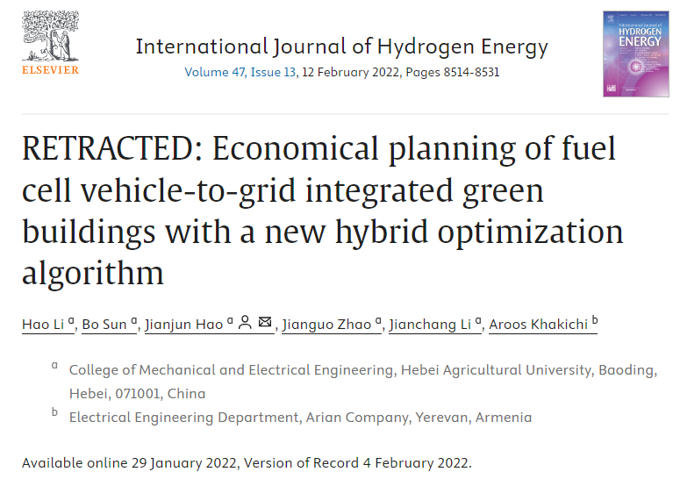

#### 讨论细节解析

在PubPeer的讨论中，用户提出了以下问题：

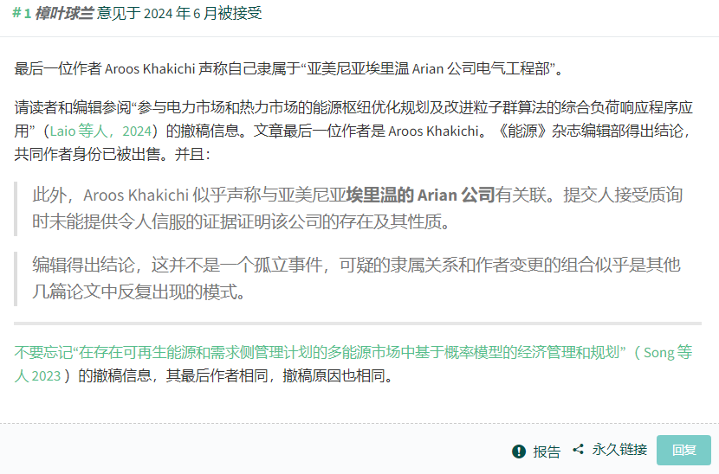

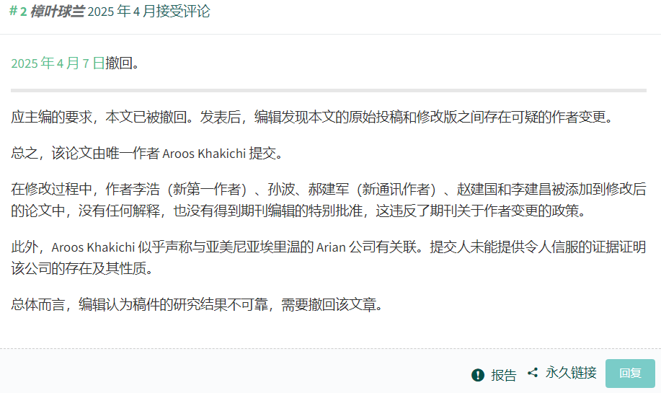

https://pubpeer.com/publications/445302C9D08E9E810459CF88D88AA3#0

免责声明：质疑信息来源于Pubpeer，提及人名均为音译对于文章内容的真实性、完整性、及时性本公众号不做任何保证或承诺，仅供读者参考！免责声明：质疑信息来源于Pubpeer，提及人名均为音译对于文章内容的真实性、完整性、及时性本公众号不做任何保证或承诺，仅供读者参考！免责声明：质疑信息来源于Pubpeer，提及人名均为音译对于文章内容的真实性、完整性、及时性本公众号不做任何保证或承诺，仅供读者参考！

如有侵权，请及时联系公众号后台！

**欢迎积极投稿！共同维护学术界的公正与透明！**

[#论文](https://mp.weixin.qq.com/mp/appmsgalbum?__biz=MzkzOTc0Njg0Nw==&action=getalbum&album_id=3600816017607131136#wechat_redirect)[#图片重复](https://mp.weixin.qq.com/mp/appmsgalbum?__biz=MzkzOTc0Njg0Nw==&action=getalbum&album_id=3600843934894555137#wechat_redirect)[#河北农业大学](https://mp.weixin.qq.com/mp/appmsgalbum?__biz=MzkzOTc0Njg0Nw==&action=getalbum&album_id=3936994537242804237#wechat_redirect)